Ámbito ☑  Aplicación | Nombre ☑  GMM-MIGRACION MT101 MX
Creado por ☑  Rubén Garnica |  | Fecha Última Actualización ☑  22/11/2012 | Nº de versión ☑  1.0.1 | País ☑  México

- Datos Generales

Nombre del Caso de Uso ☑  C006 – Monitorear Operaciones Cash | Nuevo / Modificado ☑  Modificado
Objetivos ☑

1. Consultar las operaciones procesadas por el sistema

- Inventario de Actores ☑

Código | Nombre | Descripción
A001 | Usuario Web | Usuario del Monitor Web Swift

- Características ☑

Precondiciones

Poscondiciones

Válidas

Inválidas

- Escenarios

  - Escenario Primario ☑
Paso | Acción
1 | El Usuario Web se firma en el Monitor Web Swift.
2 | El Usuario Web entra a la liga Consultas > Monitoreo MT101 CashMX> Monitor Cash Ops
3 | El Usuario Web selecciona una fecha de proceso inicio y fin
4 | El sistema muestra una lista desplegable con los lotes Cash correspondientes al intervalo de la fecha
5 | El usuario selecciona un lote o deja la selección en blanco
6 | El usuario selecciona un estatus de operación o deja la selección en la opción por defecto
7 | El Usuario Web selecciona consultar
8 | El sistema despliega una lista con las operaciones correspondientes a la selección de fecha, archivo y estatus. Ver RN1 <Mostrar Operaciones fecha>
9 | Para filtrar operaciones ir a EA1 <Filtrar Operaciones>
10 | Para exportar archivo de consulta ir a EA2 < Generar Archivo Excel de Operaciones >
11 | Termina caso de uso C006.

  - Escenario Alterno EA1 <Filtrar Operaciones>:
Paso | Acción
1 | El usuario Web captura/selecciona algunos o todos los campos por los que desea filtrar las operaciones. Ver RN2 <Filtrar Operaciones>
2 | El sistema despliega una lista con las operaciones que cumplen los criterios del filtro
3 | Pasar al paso 10 del Escenario Primario.

  - Escenario Alterno EA2 <Generar Archivo Excel de Operaciones>:
Paso | Acción
1 | El usuario Web selecciona Descargar Excel
2 | El usuario Web abre o descarga el archivo en su maquina
3 | Pasar al paso 11 del Escenario Primario.

  - Validación VA# <Nombre de la validación> ☑:
Paso | Acción

  - Excepción EX# <Nombre de la excepción> ☑:
Paso | Acción

- Reglas de Negocio ☑:
Regla de Negocio RN1 <Mostrar Operaciones fecha>

Las operaciones mostradas cumplen con: fecha de proceso en el rango seleccionado, se encuentran dentro del archivo Cash seleccionado y las operaciones tienen estatus seleccionado. Si no se selecciona algún archivo o estatus, el filtro es ignorado.

Regla de Negocio RN2 <Filtrar Operaciones>

Las operaciones mostradas deben de cumplir las condiciones del campo 20, 32B, primera línea del campo 50 y fecha de aplicación. En caso de que alguno de los filtros no se seleccione, será omitido ocupándose los restantes.

- Mensajes de Error.

- Requerimientos No Funcionales ☑:

Ninguno

- Notas para implementación:

- COMPONENTES (Elementos Asociados):

Pantallas, reportes o archivos de salida asociados.
Clave | Nombre
PMO01 | Monitorear Operaciones Cash

- Control de Versiones

Nº Versión | Fecha | Autor Modificación | Descripción
1.0.0 | 06/12/2012 | Rubén Garnica | Creación
1.0.1 | 08/01/2013 | Rubén Garnica | Corrección en la redacción de escenario primario

- Anexos.
Anexo 1. Diagrama de Casos de Uso C006 –

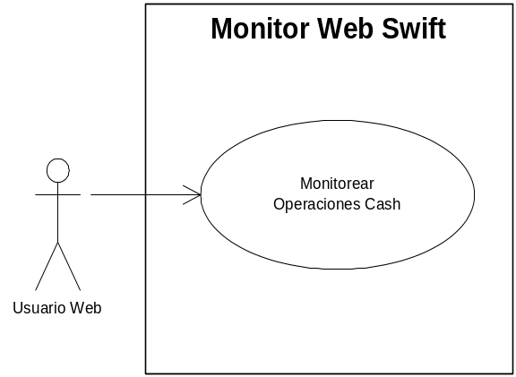

Anexo 2. Pantalla de Monitor Cash Ops

